

R1304 - R1310 - Relatório Resumo Atualização Cadastral
O objetivo desta funcionalidade é permitir a geração de relatórios com resumos sobre a atualização cadastral. Esses resumos podem variar entre cinco tipos:
- Resumo da Posição da Atualização Cadastral;
- Resumo da Situação dos Imóveis por Cadastrador/Analista;
- Resumo das Mensagens Pendentes por Cadastrador;
- Resumo do Quantitativo das Mensagens Pendentes;
- Relatório de Análise das Inconsistências.

A funcionalidade pode ser acessada via Menu de Sistema, através do caminho: GSAN > Relatório > Cadastro > R1304 - R1310 - Relatório Resumo Atualização Cadastral. Feito isso, o sistema exibe a tela de geração de resumos abaixo:

Observação
Informamos que os dados exibidos nas telas e relatórios a seguir são fictícios e não retratam informações de clientes.
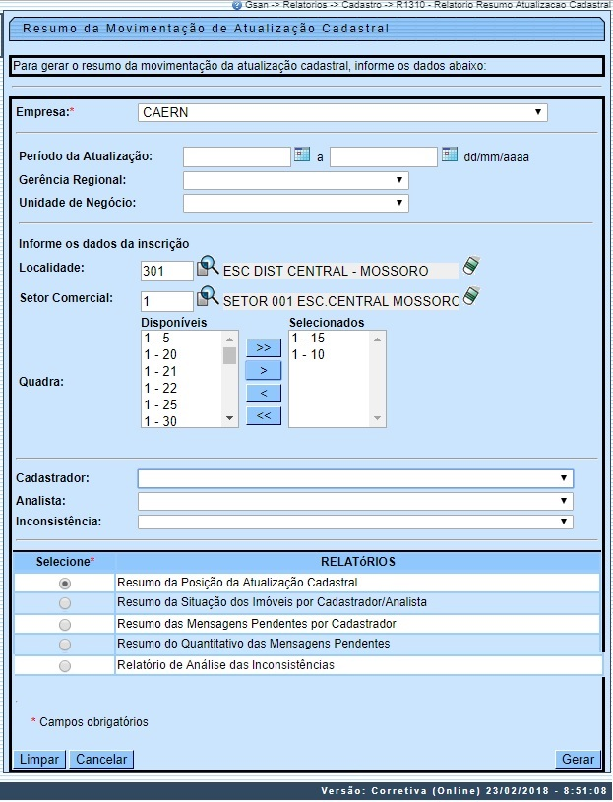
Acima, selecione obrigatoriamente a Empresa para a qual deseja gerar o resumo da movimentação. Em seguida, no quadro Relatórios, escolha o tipo de relatório que será gerado. Para orientações sobre o preenchimento dos demais campos, clique aqui.
Depois de preenchidos os campos, alguns pontos precisam ser considerados:
- Caso a data inicial informada seja maior que a data corrente, é exibida a mensagem Data inicial do movimento é superior a data atual.
- Caso a data final do movimento seja maior que a data corrente, é exibida a mensagem Data final do movimento é superior a data atual.
- Caso a data final do movimento seja menor que a data inicial do movimento, é exibida a mensagem Data final do movimento é anterior a data inicial do movimento.
- Caso não exista a tabela na base de dados, é exibida a mensagem Tabela <> inexistente. Em seguida, o sistema cancela a operação.
- Caso a tabela esteja sem dados, é exibida a mensagem Tabela <> sem dados para seleção. Em seguida, o sistema cancela a operação.
- Caso o código da localidade não exista no sistema, é exibida a mensagem Localidade inexistente.
- Caso o setor comercial não exista no sistema, é exibida a mensagem Setor Comercial inexistente.
- Caso a quadra não exista no sistema, é exibida a mensagem Quadra inexistente.
- Caso a pesquisa não tenha encontrado nenhum imóvel, é exibida a mensagem Não existe dados para geração de resumo com o filtro informado.
- Caso o usuário não tenha selecionado nenhum tipo de resumo, é exibida a mensagem Selecione um tipo de resumo para geração do relatório.
Caso os campos informados não apresentem inconsistências, clique no botão .

MODELO DO RELATÓRIO - Resumo da Posição da Atualização Cadastral
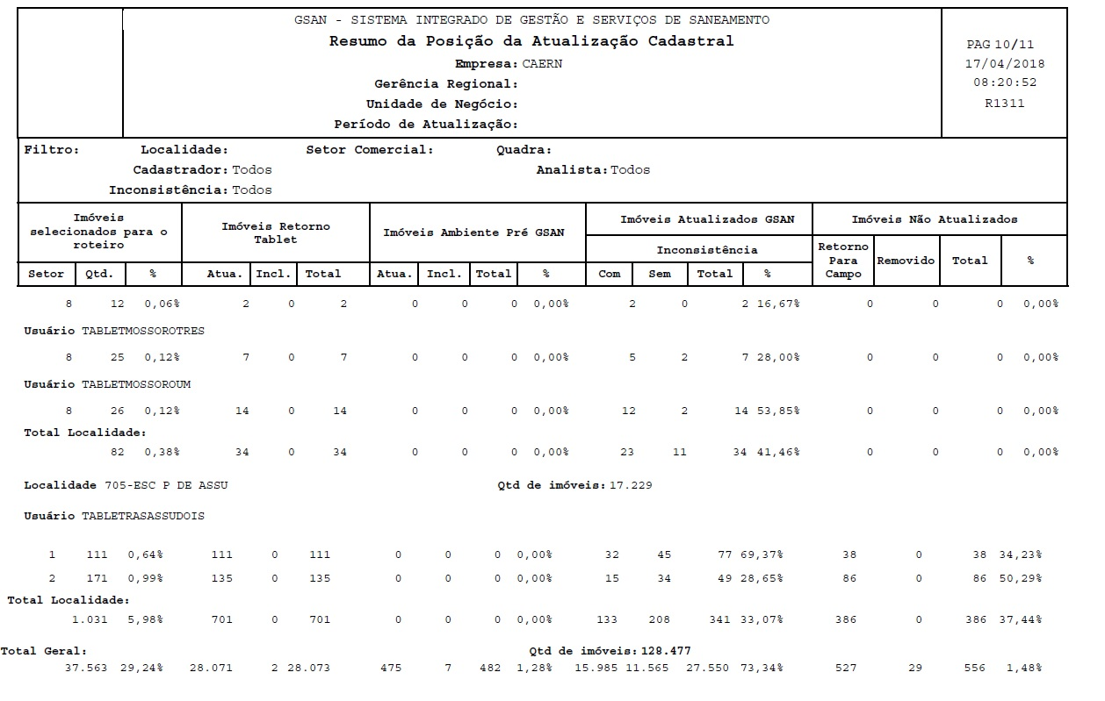

Neste relatório, são apresentados os quantitativos de imóveis do ambiente, disponibilizado para a contratada; e os quantitativos de imóveis do ambiente recebido da contratada, agrupado por localidade. Nesse caso são gerados os seguintes quantitativos:
Ambiente Disponibilizado para a Contratada:
- Quantidade de Imóveis não Visitados = Imóveis liberados para o Cadastrador e que não foram visitados;
- Quantidade de Imóveis Visitados = Imóveis recebidos do Cadastrador e que ainda não foram liberados para a atualização;
- Quantidade de Imóveis Liberados para Atualização = Imóveis recebidos do Cadastrador e liberados para atualização;
- Total de Imóveis = Somatório dos quantitativos acima.
Ambiente Recebido da Contratada
- Quantidade de Imóveis Atualizados = Imóveis atualizados pela rotina Batch ou pelo aplicativo de atualização cadastral dos imóveis inconsistentes;
- Quantidade de Imóveis Inconsistentes = Imóveis com inconsistência em algum dos atributos (identificados na rotina de atualização);
- Total de Imóveis = Somatório dos quantitativos acima.
Quanto ao Percentual de Atualização, ele é igual ao percentual de quanto já foi atualizado em relação ao que foi disponibilizado para a empresa contratada. Foram realizadas modificações no relatório, conforme abaixo:
- No cabeçalho serão apresentados os filtros Gerência, Setor Comercial, Quadra, Cadastrador, Analista, e Tipo de Inconsistência.
- Os quantitativos dos imóveis serão agrupados pelos arquivos gerados para cada localidade.
- As informações na linha detalhe serão apresentadas em 04 fases:
  - Imóveis Selecionados Roteiro - Quantitativo e percentual dos imóveis extraídos do GSAN para o Ambiente Virtual I
  - Imóveis Ambiente Pré-GSAN - Quantitativo e percentual dos imóveis trabalhados em campo
  - Imóveis Ambiente Virtual II - Quantitativo e percentual dos imóveis transferidos do ambiente Pré-GSAN para o Ambiente Virtual II
  - Imóveis Atualizados GSAN - Quantitativo e percentual dos imóveis atualizados no GSAN
  - Total de Imóveis - Soma do quantitativo dos imóveis nas quatro fases.
Para cada Localidade, será impresso um total para as quatro fases e, no final do relatório, será apresentado um totalizador geral para as quatro fases.
Foram definidos os seguintes grupos de quantitativos de imóveis:
- Para o grupo Imóveis Retorno Tablet serão definidos 03 colunas:
  - Quantidade de Imóveis atualizados
  - Quantidade de Imóveis Incluídos
  - Somatório dos 02 quantitativos
- Para o grupo Imóveis Ambiente Pré-GSAN serão definidos 04 colunas:
  - Quantidade de Imóveis Atualizados
  - Quantidade de Imóveis Incluídos
  - Somatório dos 02 quantitativos
  - Percentual
- Para o grupo Imóveis Atualizados GSAN serão definidos 04 colunas:
  - Quantidade de Imóveis Atualizados com Inconsistência
  - Quantidade de Imóveis Atualizados sem Inconsistência
  - Somatório dos 02 quantitativos
  - Percentual
- Para o grupo Imóveis Não Atualizados serão definidos 04 colunas:
  - Quantitativo dos imóveis retornados a campo
  - Quantitativo dos imóveis removidos
  - Somatório dos 02 quantitativos
  - Percentual
- Para atender ao quantitativo de imóveis removidos, não será realizada a exclusão física dos dados, mas, criada uma exclusão lógica para a matricula. O sistema mantém os dados como arquivo morto dos registros excluídos.

MODELO DO RELATÓRIO - Resumo da Situação dos Imóveis por Cadastrador/Analista
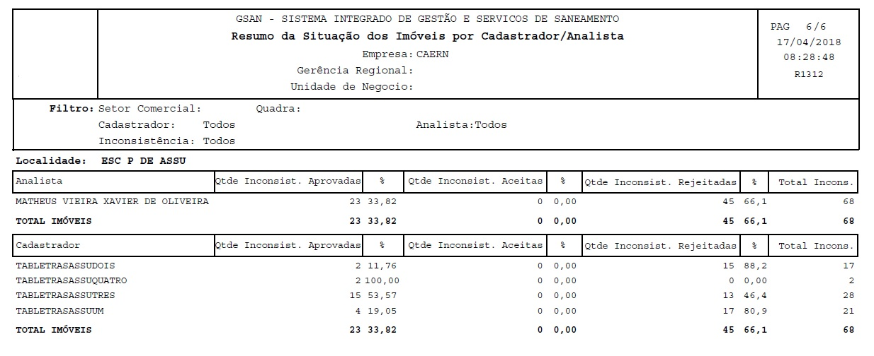

Neste relatório são gerados dois quadros resumos considerando a situação do imóvel na fase de atualização cadastral:
- A quantidade de imóveis agrupados pelo cadastrador;
- A quantidade de imóveis agrupados pelo analista.
As informações apresentadas para o Analista também serão apresentadas para o Cadastrador.

MODELO DO RELATÓRIO - Resumo das Mensagens Pendentes por Cadastrador
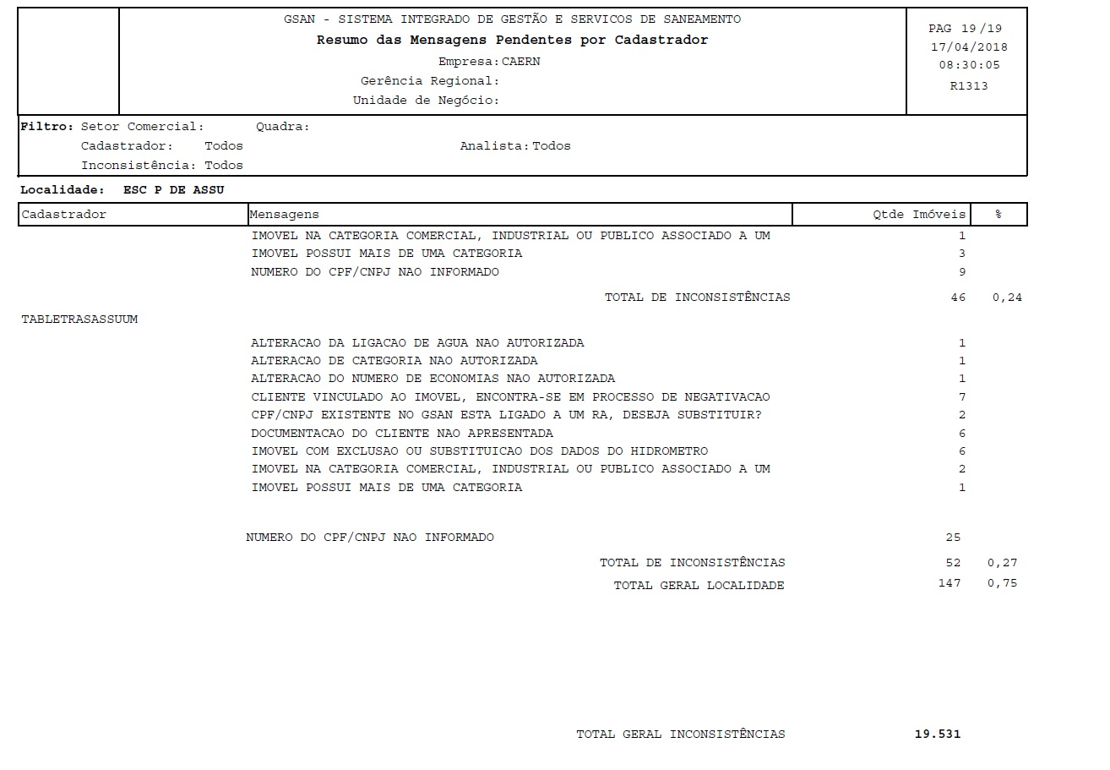
Este relatório apresenta informações geradas para cada cadastrador, referente aos quantitativos de imóveis por mensagem de crítica.

MODELO DO RELATÓRIO - Resumo do Quantitativo das Mensagens Pendentes
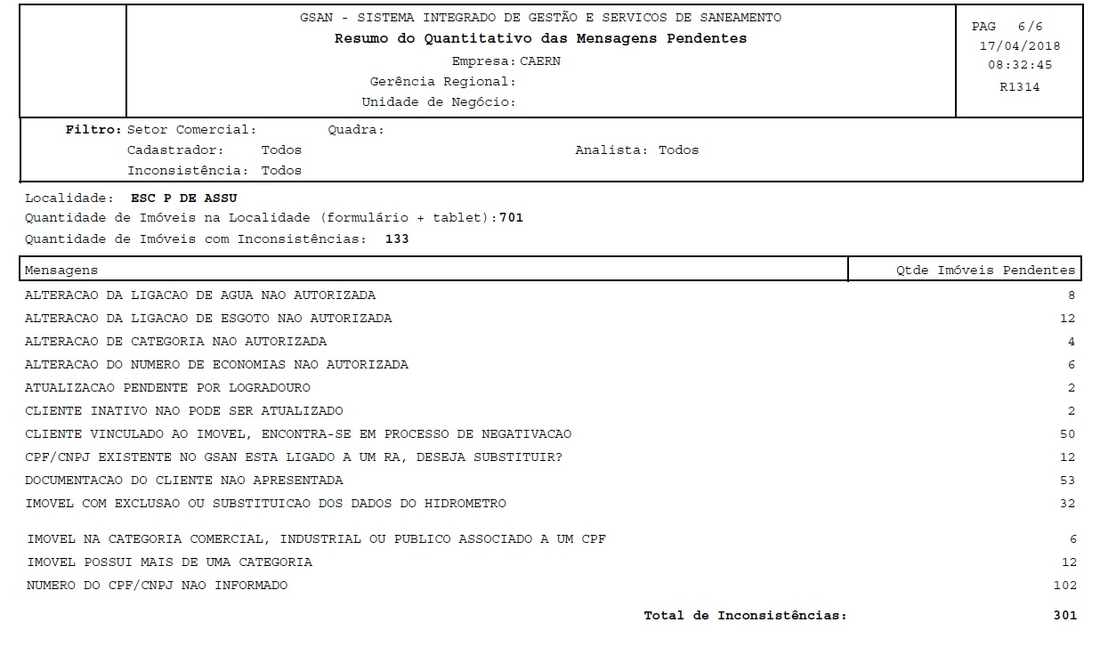
Este relatório apresenta informações geradas referente ao quantitativo de imóveis para cada mensagem pendente.

MODELO DO RELATÓRIO - Análise das Inconsistências
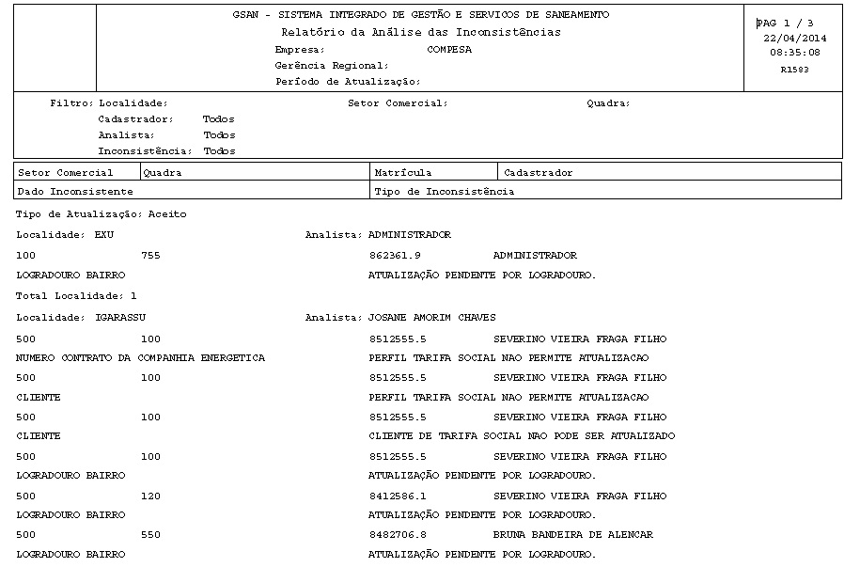

Para que a gerência do cadastro possa fazer o acompanhamento do trabalho dos analistas quanto às atualizações dos imóveis com inconsistência (Aprovado, Reprovado e Aceito), as informações são agrupadas pelo Tipo de Atualização, Localização e Analista, conforme o Relatório de Análise das Inconsistências - Atualização Cadastral.

Preenchimento dos Campos
Campo | Preenchimento dos Campos
Empresa | Campo obrigatório. Selecione uma das empresas disponibilizadas pelo sistema..
Período da Atualização | Informe a data referente ao período de atualização cadastral, no formato DD/MM/AAAA (dia, mês, ano), ou clique no botão , link Pesquisar Data, para selecionar a data desejada. O sistema repete no segundo campo, a data informada no primeiro, permitindo alteração.
Gerência Regional | Selecione uma das opções disponibilizadas pelo sistema.
Unidade de Negócio | Selecione uma das opções disponibilizadas pelo sistema.
Localidade | Informe o código da localidade inicial do imóvel com até três dígitos ou clique em para selecionar a localidade desejada. O nome da localidade será exibido ao lado do campo. Para apagar o conteúdo do campo, clique em ao lado do campo de exibição.
Setor Comercial | Informe o código do setor comercial inicial do imóvel com até três dígitos ou clique em para selecionar o setor comercial desejado. O nome do setor será exibido ao lado do campo. Para apagar o conteúdo do campo, clique em ao lado do campo de exibição.
Quadra | As quadras são disponibilizadas no quadro Disponíveis conforme a Localidade e o Setor Comercial informados. Utilize as setas , , , para transferir as quadras desejadas para o quadro Selecionados. As setas duplas transferem todas as quadras, de um para outro quadro.
Cadastrador | Selecione uma das opções disponibilizadas pelo sistema.
Analista | Selecione uma das opções disponibilizadas pelo sistema.
Inconsistência | Selecione uma das opções disponibilizadas pelo sistema.
Selecione - Relatórios | Selecione uma das opções disponibilizada pelo sistema, clicando no relatório desejado e, em seguida, no botão para que seja gerado um relatório por vez.

Funcionalidade dos Botões
Botão | Descrição da Funcionalidade
 | Ao clicar neste botão, o sistema realiza uma consulta do campo desejado na base de dados do sistema.
 | Ao clicar neste botão, o sistema apaga o conteúdo do campo em exibição.
 | Utilize este botão para selecionar uma data no calendário, no formado DD/MM/AAAA (dia, mês, ano), link Pesquisar Datas.
 | Ao clicar neste botão, o sistema limpa o conteúdo de todos os campos da tela.
 | Ao clicar neste botão, o sistema comanda a geração do relatório com base nos parâmetros fornecidos.

Referências
Relatórios

Termos Principais
Relatórios
Clique aqui para retornar ao Menu Principal do GSAN

